Doudou Ilies

Atelier Professionnel 1


Sommaire

Présentation du projet
3

Mission 0 : préparer l’environnement de travail
4

Mission 1 : nettoyer et optimiser le code existant
-Tâche 1 : nettoyer le code
9
-Tâche 2 : ajouter une fonctionnalité
14

Mission 2 : coder la partie back-office
-Tâche 1 : gérer les formations
19
-Tâche 2 : gérer les playlists
29
-Tâche 3 : gérer les catégories
39
-Tâche 4 : ajouter l'accès avec authentification
44

Mission 3 : tester et documenter
-Tâche 1 : gérer les tests
56
-Tâche 2 : créer la documentation technique
65
-Tâche 3 : créer la documentation utilisateur
67

Mission 4 : déployer le site
-Tâche 1 : déployer le site
68
-Tâche 2 : gérer la sauvegarde et la restauration de la BDD
79
-Tâche 3 : mettre en place le déploiement continu
80



- Présentation du projet :
Contexte
MediaTek86 constitue un réseau responsable de la gestion des médiathèques dans le département de la Vienne. Sa principale mission est de coordonner les emprunts de livres, de DVD et de CD entre les différentes médiathèques tout en promouvant le développement de ressources médiathèques numériques pour l'ensemble du département.
Afin d'augmenter l'attrait des médiathèques, MediaTek86 aspire à élargir sa gamme de services. Cela inclut la proposition de formations sur les outils numériques pour les membres, ainsi que l'offre d'opportunités d'autoformation en ligne.

Mission
Une autre personne a déjà commencé à développer l'application destinée à présenter le site "Mediatek Formation". Je dois prendre la suite, corriger le code et mettre en place la partie back-office. Je dois aussi gérer le déploiement et la mise en place d'un système d'authentification externe avec Keycloak. Je dispose d'un cahier des charges pour la mission à réaliser. Le projet a été créé en Symfony 5.4, il me faut donc une version de PHP supérieure à 7.2.5.
Mission 0 préparer l’environnement de travail :
Ayant déjà développé sur la machine que j'ai utilisée lors de l'atelier, je dispose déjà d'un environnement configuré pour utiliser Symfony.
Je choisis de poursuivre le projet en utilisant PHP 7.4.33, je configure mes variables d'environnement pour PHP à la fois dans Windows et dans Wamp.

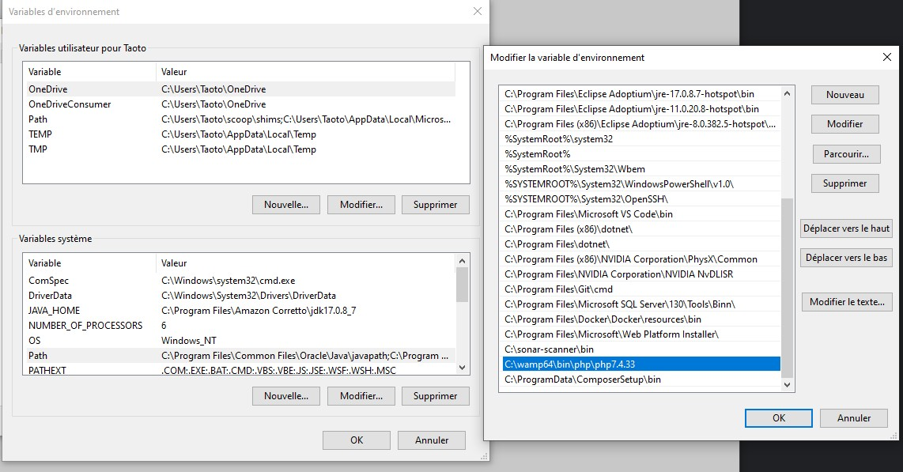

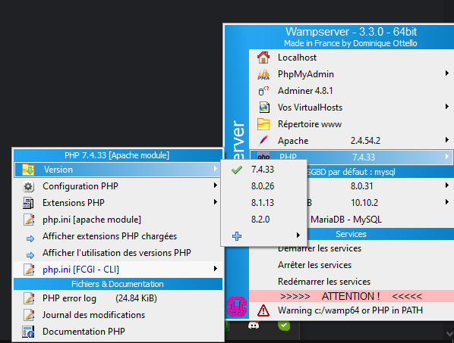

PHP et Composer étant opérationnels, je peux maintenant me lancer dans le projet. Je le télécharge et l'installe avec la commande « composer install ».

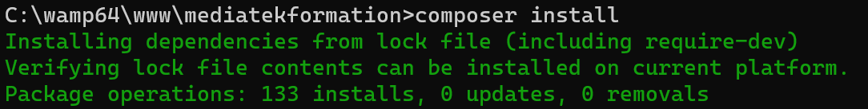
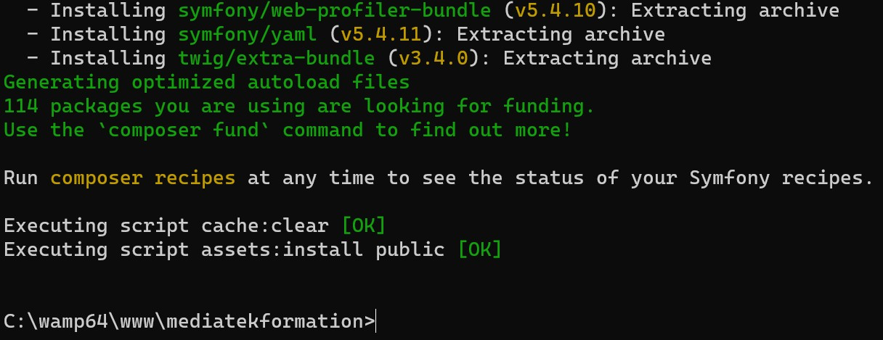

Suite a cela, je crée dans Wamp avec PhpMyAdmin une nouvelle base de données MySql. J’y importe la base de données récupéré avec le projet .

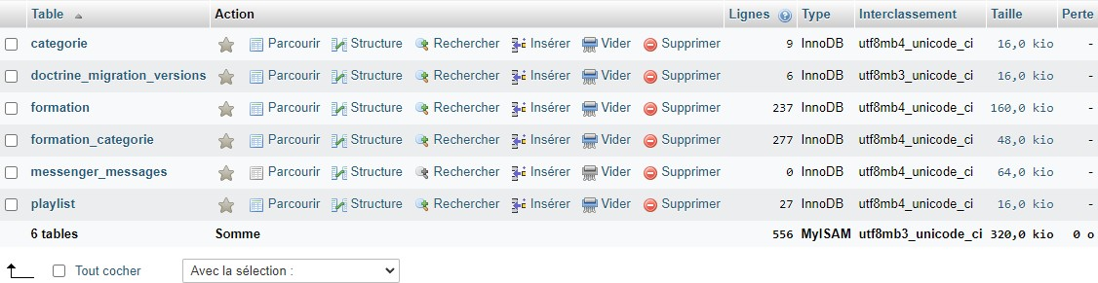

Je configure le fichier .env du projet Symfony pour l'accès à la base de données.
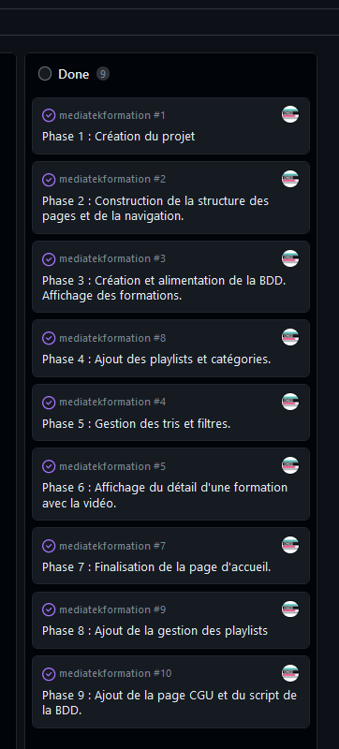
En utilisant Symfony CLI, je lance la commande « symfony server:start » dans le terminal à la racine de mon projet et je vérifie que le site fonctionne. Tout est en ordre.

Je prends connaissance du travail déjà réalisé avec visionnage du site, le kanban, le code, et le readme du dépôt.

Pour ce projet, je vais utiliser Vscode, J’ai déjà plusieurs extensions d’installé pour PHP et Symfony .

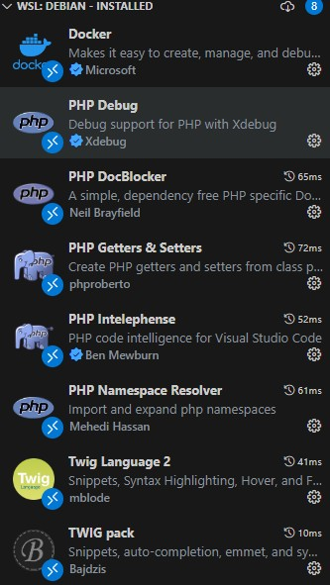
Je prends connaissance du travail demandé pour réaliser le kanban du projet.

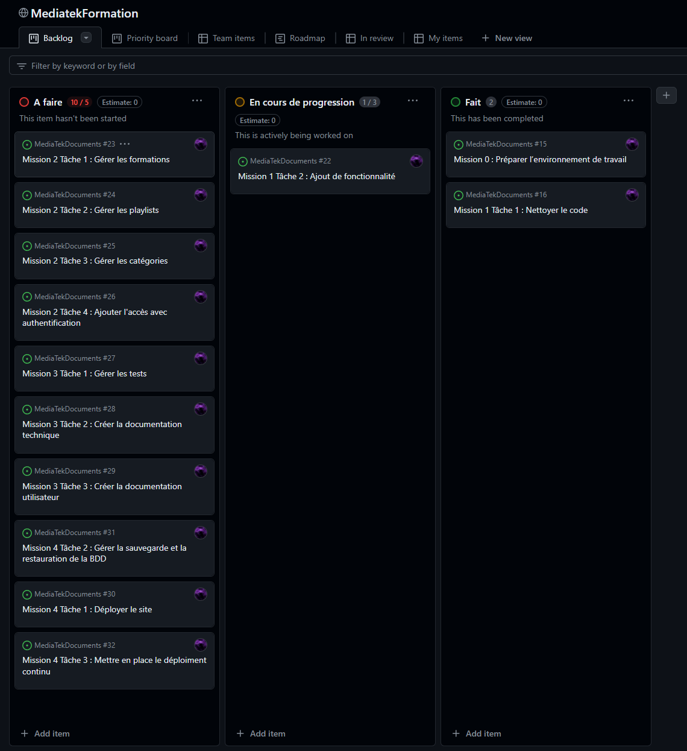

Je configure/vérifie le fichier .gitignore du projet.

Git ayant déjà été installé et configuré sur la machine servant a réalisé le projet.
Je vérifie juste sa configuration avant de push le code sur mon propre dépôt.

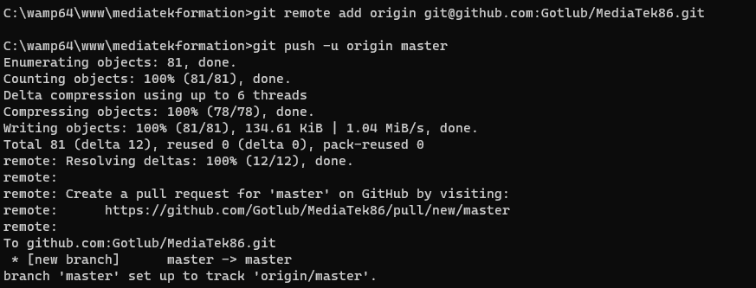

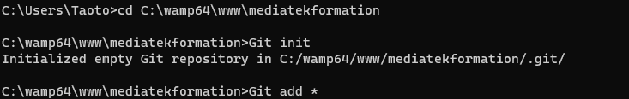

Mission 1 : Optimiser et nettoyer le code

-Tâche 1 : nettoyer le code :
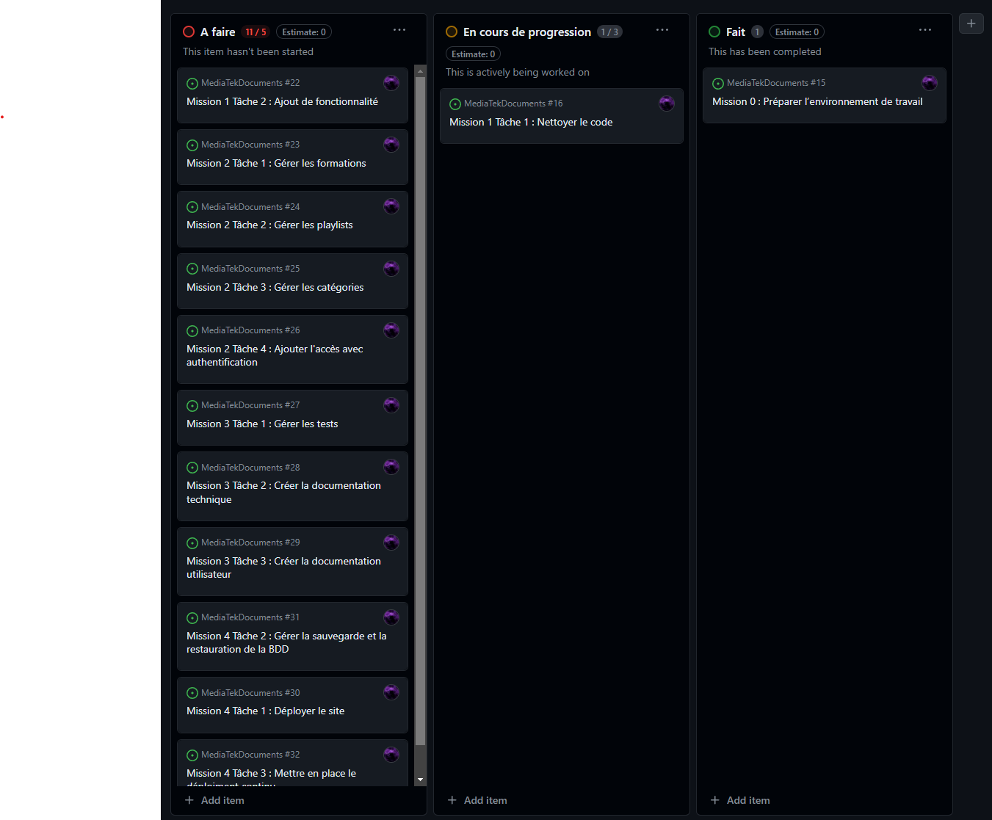

Une grande partie des corrections à effectuer concernent des espaces en trop, des URL réutilisés plusieurs fois dans le code et laissé en dur.

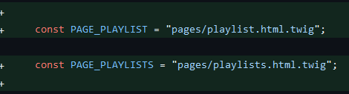
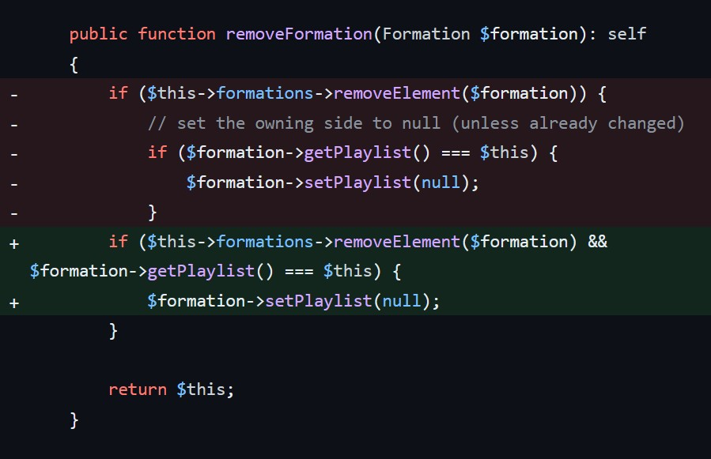
Il y a une imbrication « inutile » que le logiciel sonarlint demande de corriger.

Dans les fichiers twig il faut compléter des alt= (le texte alternatif aux images), mettre des légendes au tableau, etc.

Utilisant Vscode avec « ctrl + shift + p » ->
« convert indentation to space » je peux remplacer les tabulations par des espaces (mon Vscode est configuré pour qu’une tabulation fasse 4 espaces) dans les fichiers comportant les tabulations.

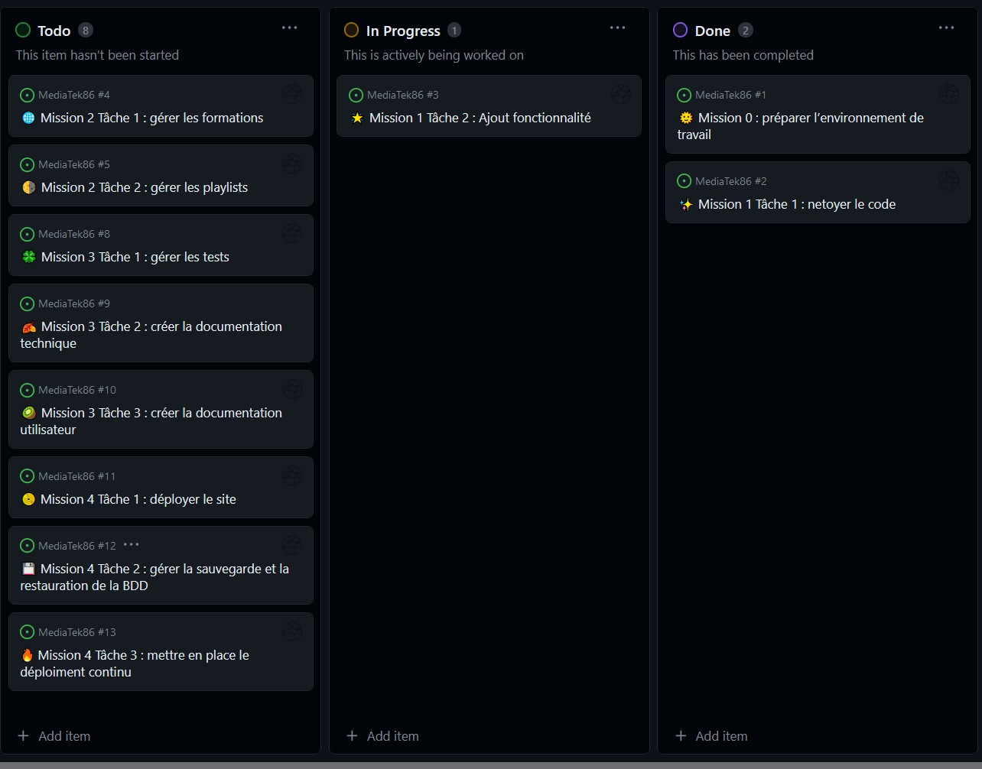
-Tâche 2 : ajouter une fonctionnalité :

Dans la page playlists, je dois ajouter comme fonctionnalité le trie des playlists par nombre de formations. Je commence par regarder comment est organiser la base de données et faire quelques tests.
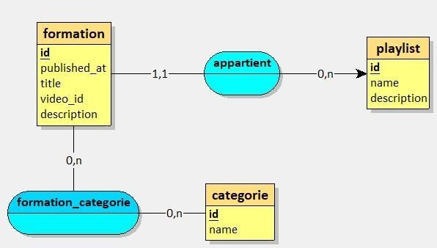
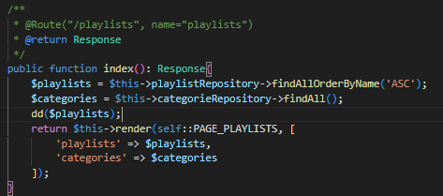

Le dd (dump and die) effectué me permet depuis le navigateur de constater que chaque playlist contient sa collection de formation associé. Je pourrais donc afficher facilement leurs longueurs depuis le fichier twig avec «|lenght ».
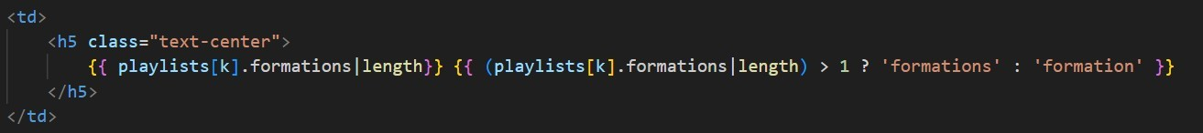
Pour pouvoir trier les playlists par nombre de formation, je vais créer une méthode dans PlaylistRepository, sur la base de celle existante dans FormationRepository
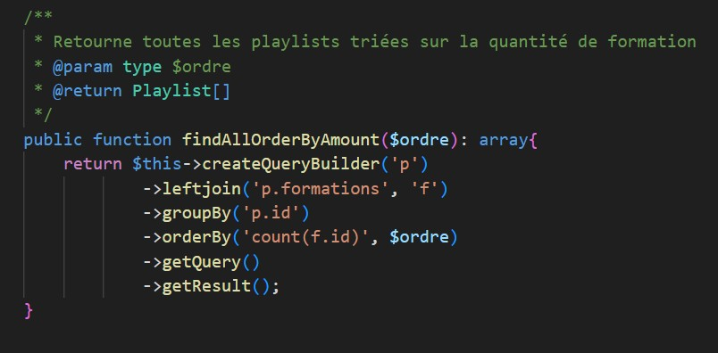

Je rajoute une condition à sort de PlaylistControlleur, de façon a accéder la méthode findAllorderByAmount avec le champ « nombre » et je crée les boutons associé dans le fichier playlists.html.twig

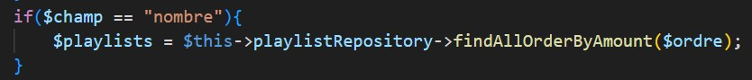

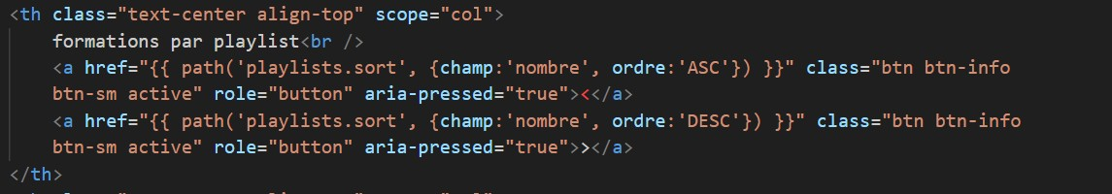
Après quelques tests sur navigateur, je constate que la fonctionnalité est opérationnelle.

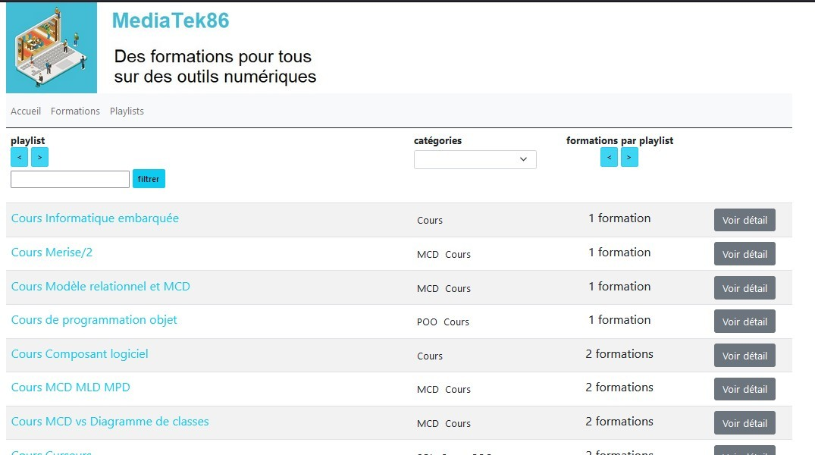

Après vérification j’effectue une correction du code avec Sonarlint.
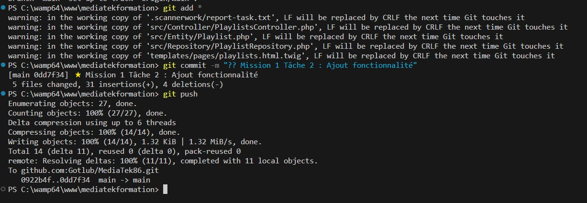
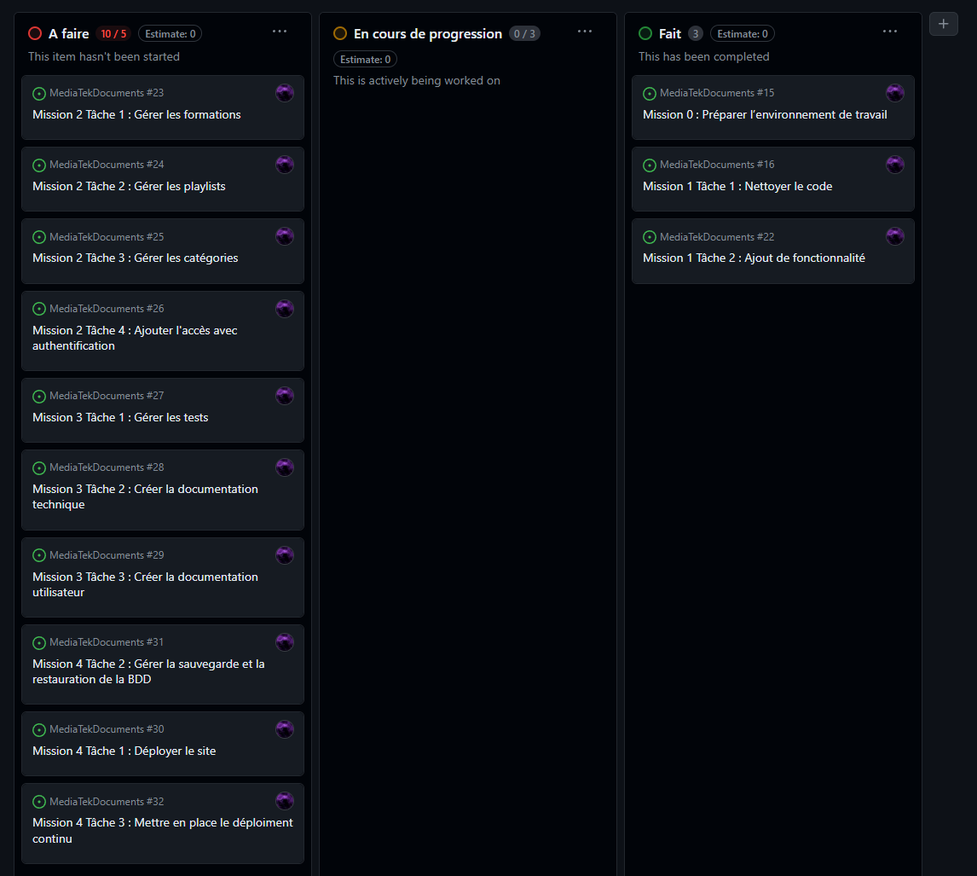

Mission 2 : Coder la partie back-office
-Tâche 1 : gérer les formations :

Je crée un fichier pour la vue baseAdmin.html.twig sur le même modèle que basefront.
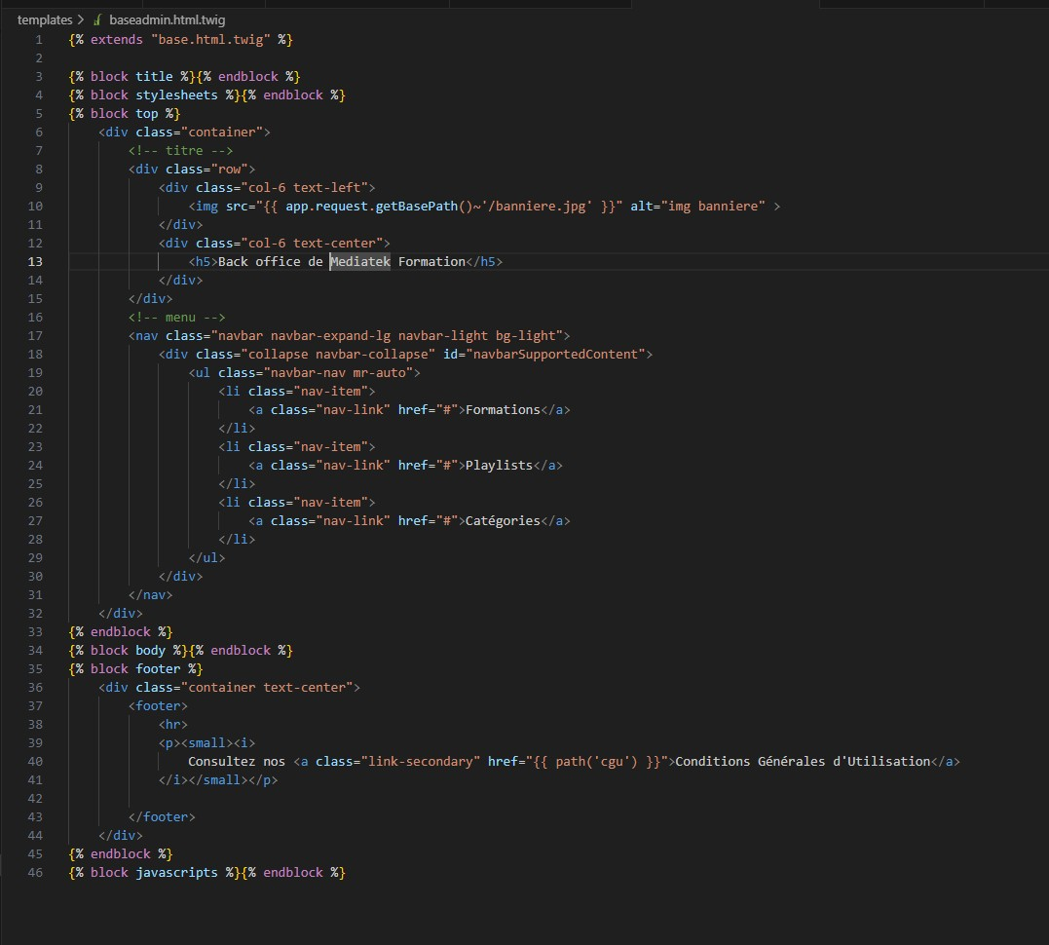
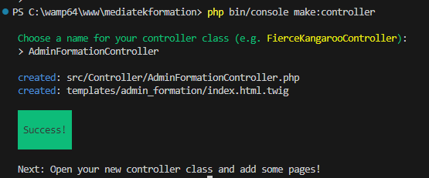
Lors de cette tâche, je dois gérer les formations sur le modèle du front, mais avec des options en plus, pour cela je crée le contrôleur AdminFormations.

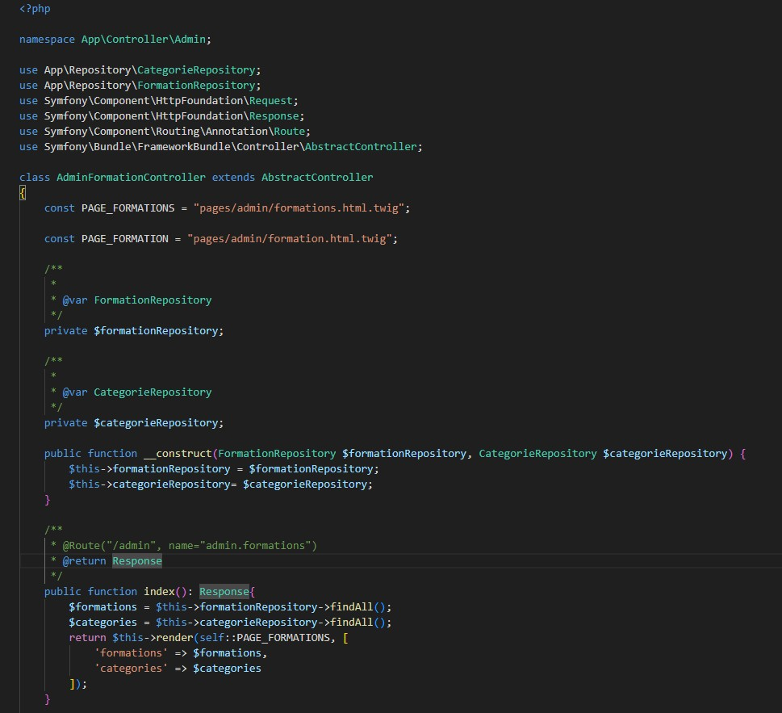

Je construis ce contrôleur sur le modèle de celui utilisé dans la partie front.
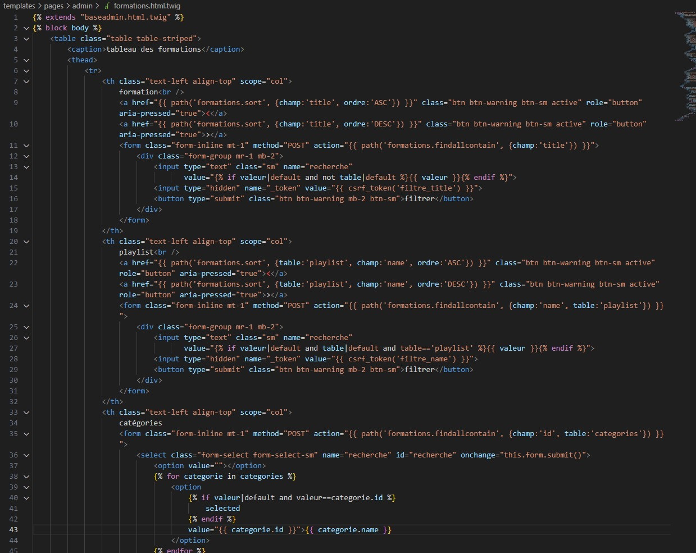
Je fais de même pour le fichier twig qui lui est associé.

Test de l’affichage et des fonctionnalités avec navigateur : OK, je passe à la suite.

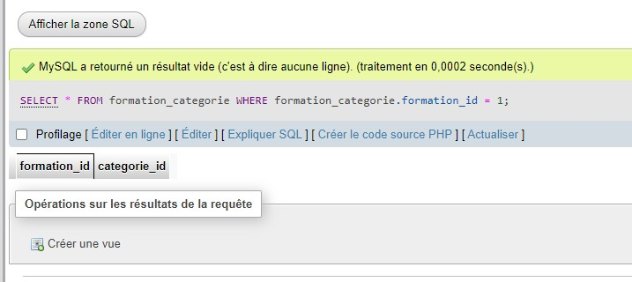

Je dois maintenant créer la méthode associée au bouton modifier. Pour cela, je commence par créer un formulaire qui permettra d’interagir avec l’utilisateur en envoyant des informations à la vue depuis le contrôleur.
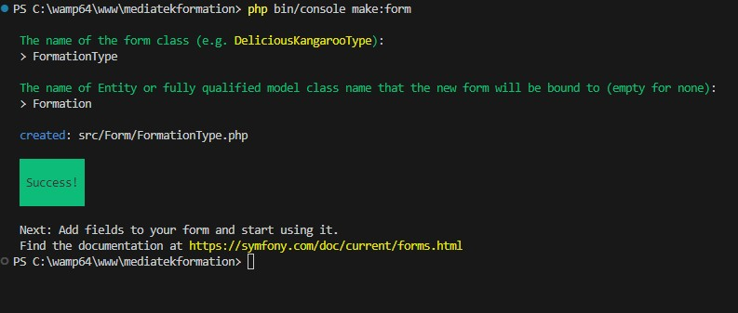

Je configure le formulaire pour qu’il puisse gérer les différentes variables de classe de l’entité formation.
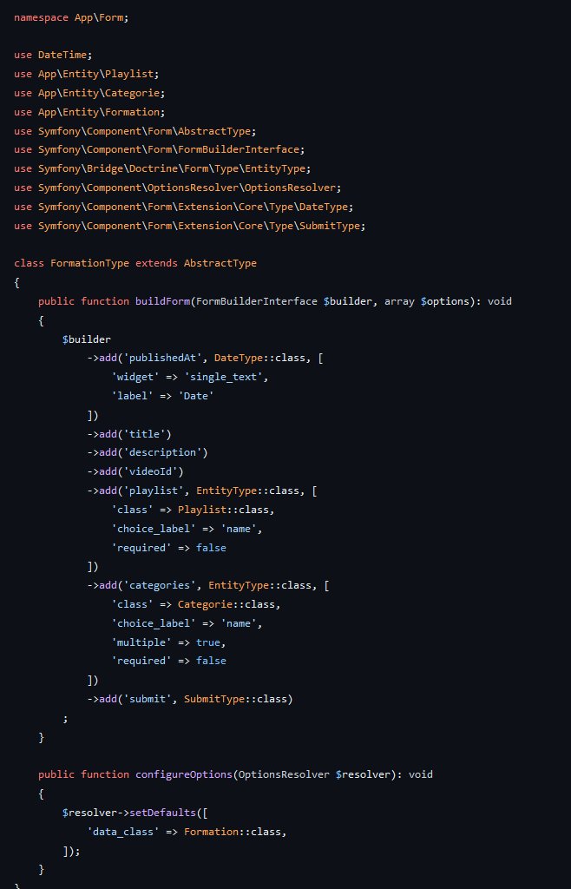
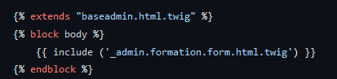
Je crée les fichiers pour la vue formation.html.twig dans pages/admin/ et
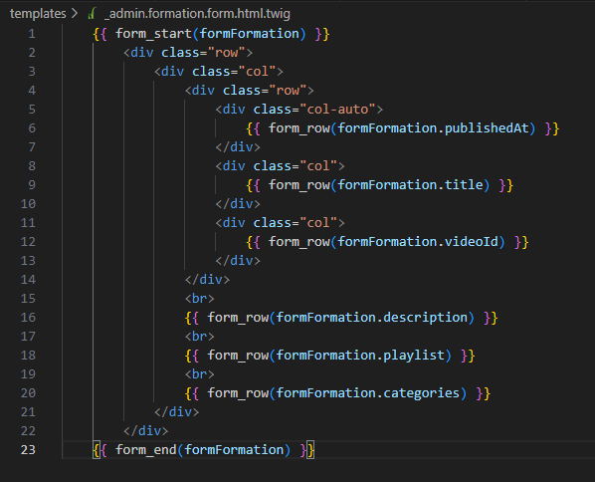
_admin.formation.form.html.twig à la racine des templates.

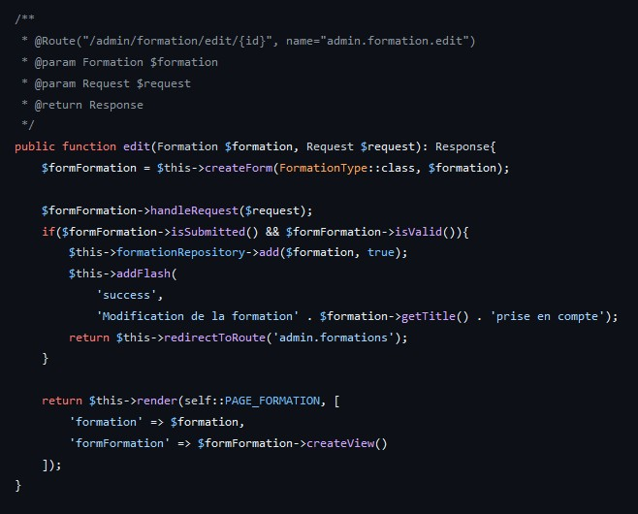
Puis la méthode edit de la classe AdminFormationController.

Je modifie l’affichage de la vue depuis le fichier config/packages/twig.yaml.
En valorisant « form_themes » avec « ['bootstrap_5_layout.html.twig'] » je donne l’instruction a Symfony d’utiliser le fichier bootstrap_5_layout pour l’affichage des formulaires.

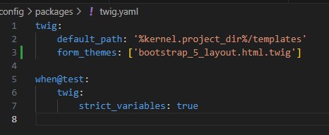

Le formulaire et la page de formations a l’air de bien fonctionner, je rajoute un bouton ajouter depuis adminformations.html.twig et la méthode ajouter depuis le contrôleur AdminFormationController
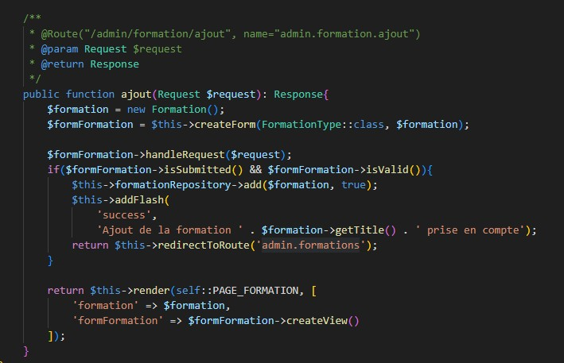
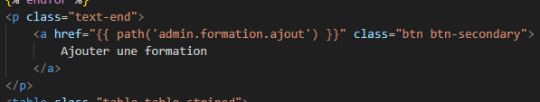

-Tâche 2 : gérer les playlists :

Création du contrôleur AdminPlaylistController.
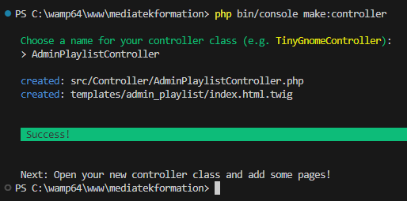
Création de la vue sur le modèle de playlists. Modifications des couleurs.
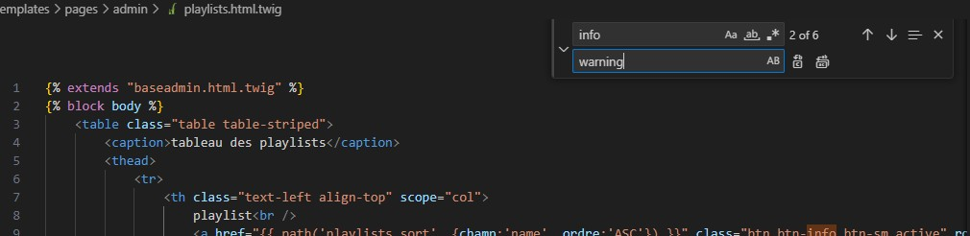

Copie des méthodes du contrôleur PlaylistController dans AdminPlaylistController, modification du chemin des fichiers twig.
Test de l’affichage de la vue non finalisé.

Je pars du modèle de ma vue précédente pour les boutons. Le bouton modifier n’est pas demandé, mais étant donné que l’on ne doit pouvoir supprimer une playlist que quand elle n’est affiliée à aucune formation, il va être nécessaire, au moins pour coder l’application. Cela devrait être rapide sachant qu’il utilisera la même forme que pour ajouter une playlist.
Je commence par le bouton supprimer associer à la méthode suppr dans le contrôleur.
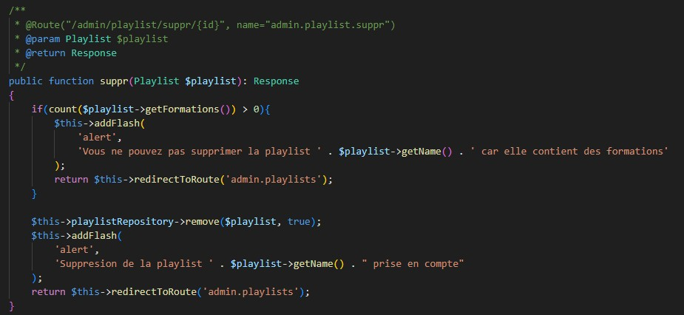

La fonctionnalité est OK, je passe a l’ajout de playlist. Je crée le formulaire.
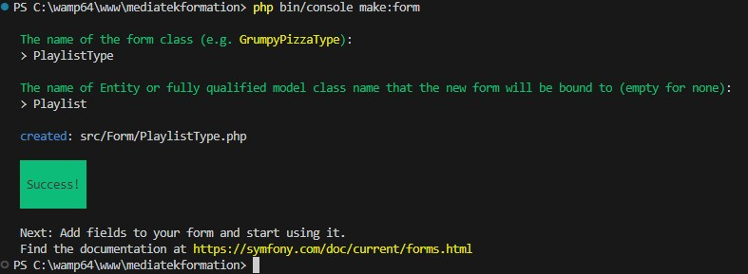

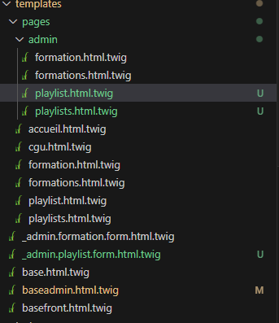
Je crée mes fichiers twig pour l’ajout et la modification de playlist.
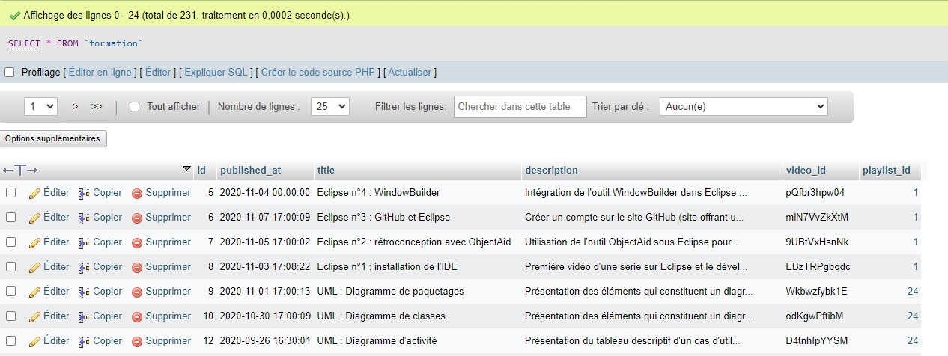
Au niveau de la base de données, on peut constater que la relation « many to one » entre formation et playlist se traduit par une colonne dans la table formation correspondant à la clé primaire de Playlist : playlist_id
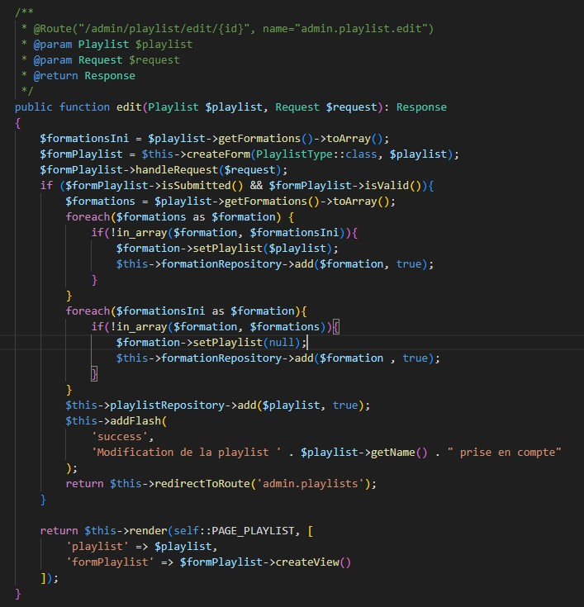
Avec le même formulaire et sur le même modèle, je crée le bouton modifier. Au lieu de juste enregistrer le résultat du formulaire, je dois aussi supprimer les formations qui y figuraient avant et qui n’y sont plus.
Une formation de ne pouvant être associé qu’a une playlist, je modifie l’affichage de ma vue pour prévenir l’utilisateur. Je commence par créer une méthode toString a Playlist, puis a Formation pour l’incorporer. J’ajoute aussi un message pour avertir l’utilisateur dans la vue.
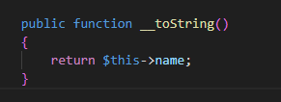

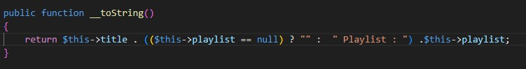
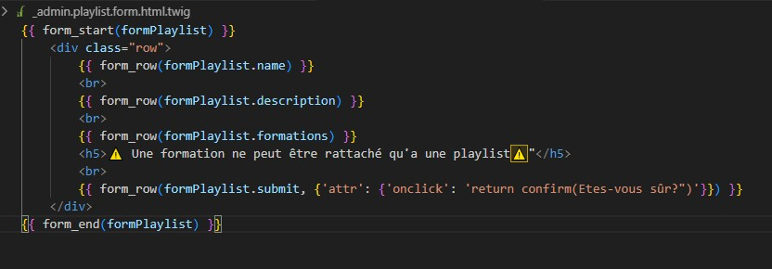

Les fonctionnalités étant OK, je vérifie la qualité de mon code avant de l’envoyer sur le dépôt distant.

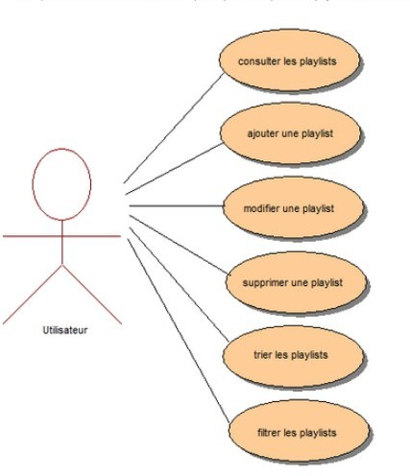

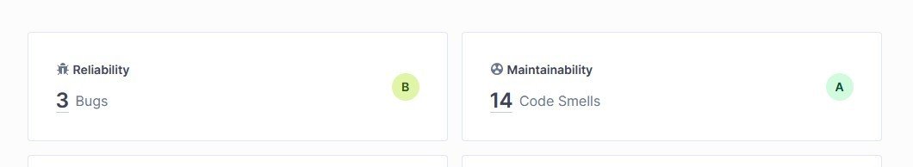

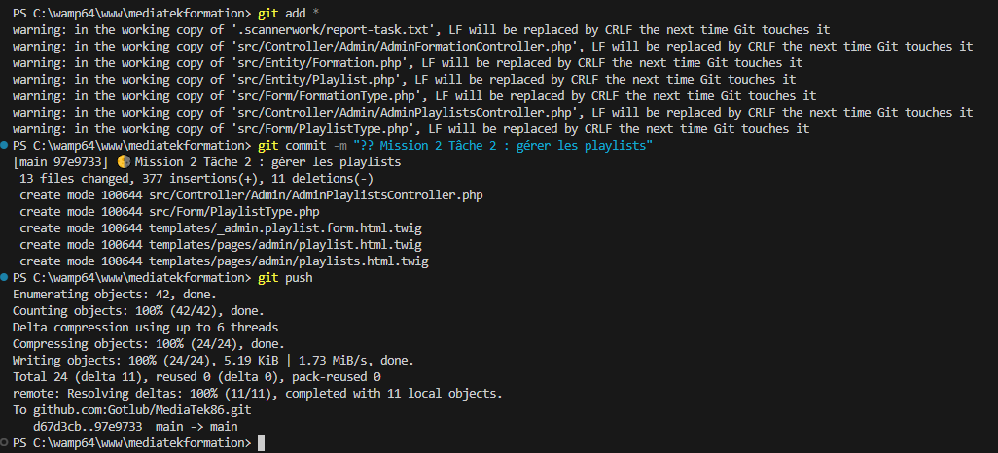

-Tâche 3 : gérer les catégories :
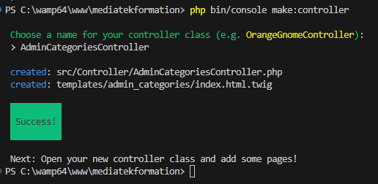
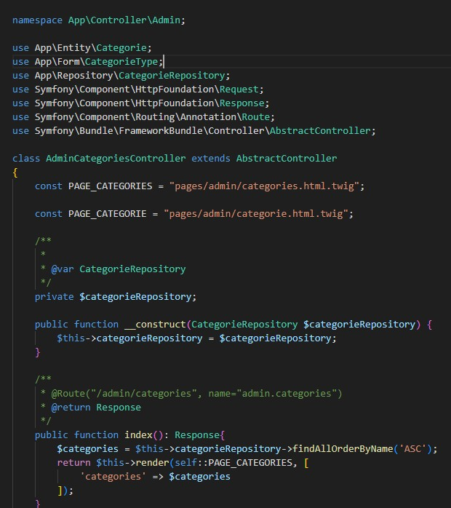
Construction du contrôleur AdminCategoriesController que je déplace dans le dossier Admin, sur le modèle des contrôleurs précédent.
Création du formulaire.
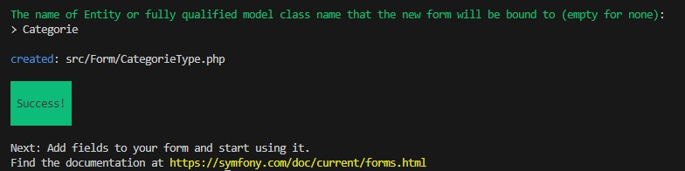
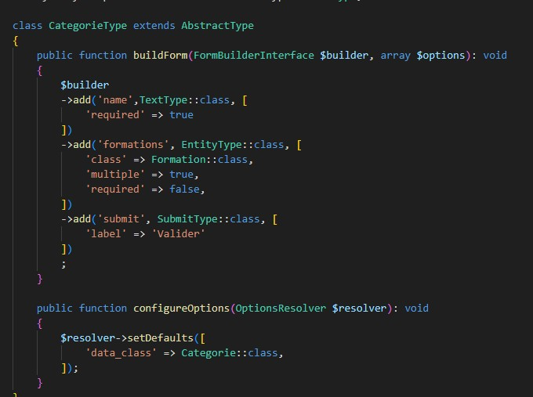
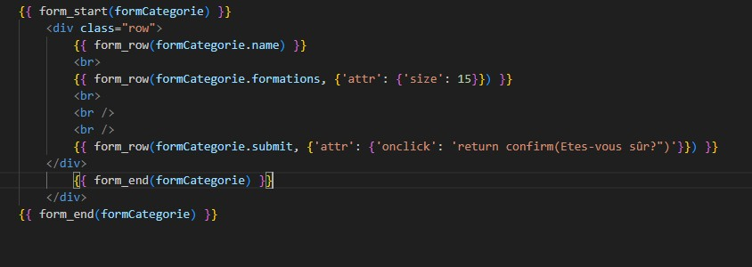

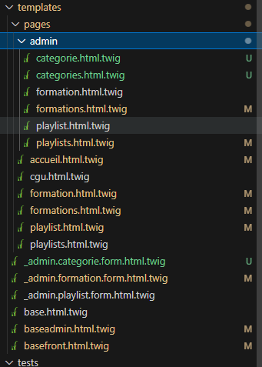
Je modifie mes formulaires avec l’ajout d’attr’:{ ‘size’ : 15} (pour que l’élément HTML select ai 15 lignes affiché) et ‘onclick’ pour demander une confirmation à l’utilisateur lors de la validation (le ‘submit’).

Les vues catégorie(s) (en vert) :

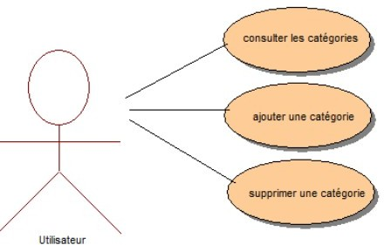
Je code la vue pages/admin/catégories sur le modèle de vu précédente.
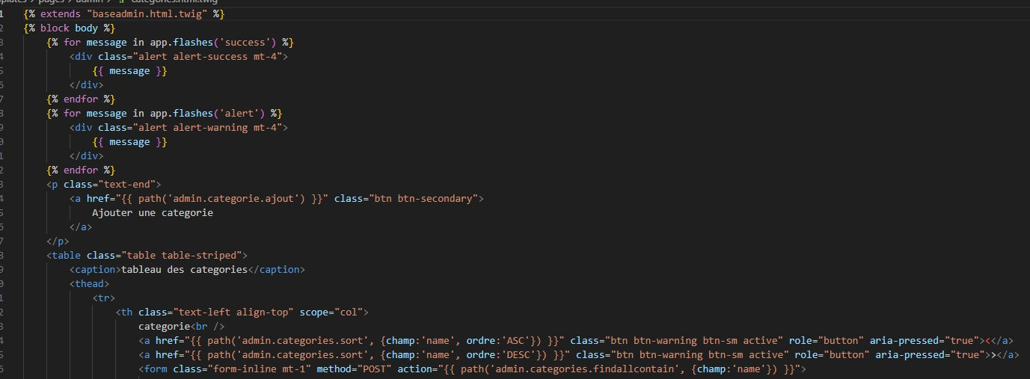

Je rajoute un « asset » pour que chaque entité catégorie est un nom unique. J’en profite pour faire de même pour le titre des formations et le nom des playlists.
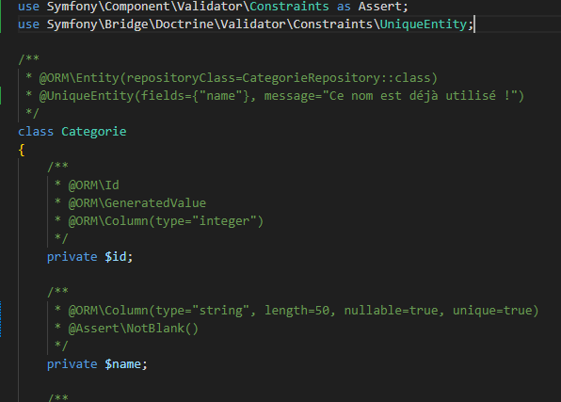

L’affichage est fonctionnel, mais mes boutons ajouter et modifier (codé sur le modèle de AdminPlaylistControlleur) ne me permettent pas d’enregistrer dans la base de données les modifications effectuées sur les formations associées.
La relation entre formation et catégorie est de type « many to many ». Doctrine a créé une table «formation_categorie» mais en DQL (doctrine query builder) je ne sais comment y accéder (probablement avec un « left join ».). Pour éviter de faire trop de recherches et pouvoir avancer rapidement je choisis d’effectuer des requêtes SQL sans passer par doctrine. Je rajoute deux méthodes a CategorieRepository
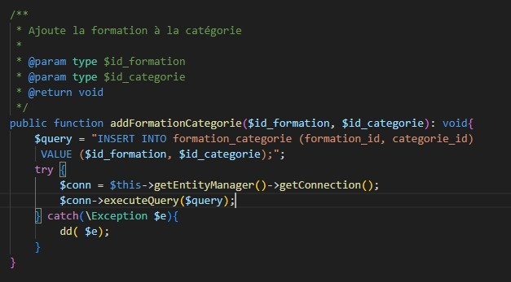

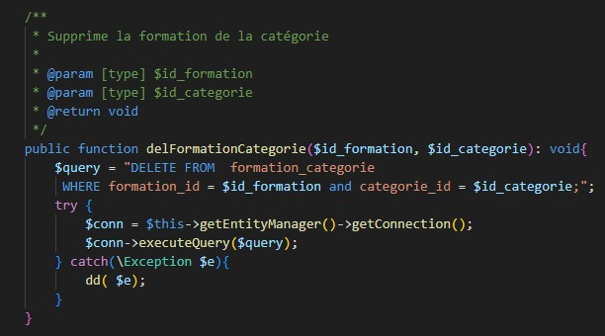
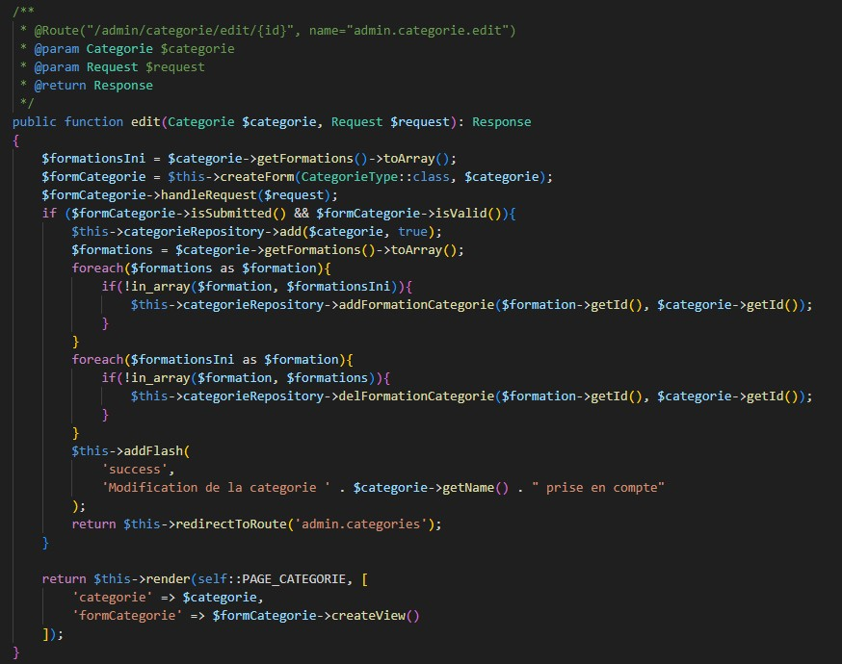
Méthodes que j’appelle depuis mon contrôleur avec les méthodes ajout et edit.
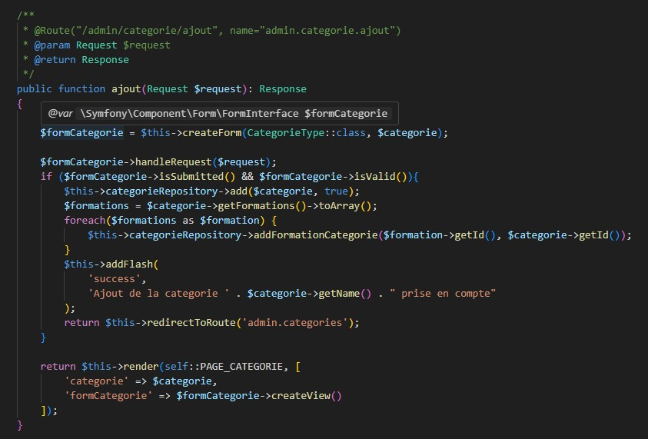
Après test des méthodes avec navigateur et vérification sur la base de données, j’effectue de petites modifications.

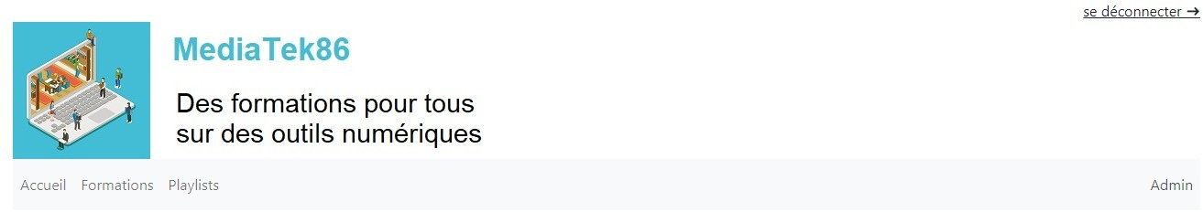

Bilan du projet

Les différents objectifs n’ont pas tous été atteints car malheureusement j’ai pris du retard. J’ai pris beaucoup de temps pour comprendre la base de cet AP et acquérir la logique, faire des choses en dehors des cours et des procédures déjà faite prend du temps, ça nécessite des tests, de la documentation, mais je ferais de mon mieux durant cette période révision pour revoir mon code et bien le retravailler pour l’examen.
Je voulais aussi vous préciser que mon code à changé au dernier moment dans certains fichiers car il a fallu que je recommence mon AP de zéro du a un soucis dans ma BDD ,donc il se peut que certaines captures d’écrans ne correspondent plus au code que j’ai refait récemment et par soucis d’organisation je n’ai pas pu les changer.

Lien du portfolio contenant l’AP : https://github.com/iliesD/mediatekformation

